Titel: Realm of Elements
Überblick: "Realm of Elements" ist ein strategisches Zwei-Spieler-Brettspiel, das in einer mystischen Welt spielt, in der die Spieler in die Rollen mächtiger Magier schlüpfen. Ihr Ziel ist es, die Kräfte der Natur und der Magie zu beherrschen, um die Kontrolle über das Reich zu erlangen. Dieses Spiel kombiniert Elemente von Strategie, Taktik und Zauberei.
Komponenten:
- Spielbrett: Das Spielbrett ist ein quadratisches Gitter mit 8x8 Feldern. Jedes Feld repräsentiert einen Geländetyp wie Wald, Berg, See und Ebene.
- Magier: Jeder Spieler hat einen Satz von 5 Magierfiguren, die Feuer, Wasser, Erde, Luft und einen Geistmagier repräsentieren. Diese Figuren haben ein einzigartiges Aussehen.
- Wachen: Jeder Spieler hat auch einen Satz von 5 Wachfiguren, die eine schützende Rolle im Spiel spielen.
- Zauber: Eine Tabelle von Zaubersprüchen steht den Spielern zur Verfügung, die sie während ihres Zuges wirken können. Diese Zaubersprüche sind in offensive, defensive und nützliche Zauber unterteilt.
Aufbau:
- Platziere das Spielbrett in der Mitte des Tisches.
- Jeder Spieler wählt eine Farbe und platziert seine Magier- und Wachfiguren auf seiner Spielseite wie folgt:
x W W W W W x x
x F W G E L x x
- Zauber: Beide Spieler starten mit 5 Zaubermarken und erhalten jede Runde 1 zusätzliche Marke. Alle 5 Runden erhöht sich die Rate des Markenerhalts um 1.
Spielablauf: "Realm of Elements" wird in Runden gespielt, wobei jeder Spieler abwechselnd Züge ausführt, die aus zwei Phasen bestehen: Bewegung und Aktion.
Bewegungsphase: Während der Bewegungsphase kann ein Spieler drei seiner Figuren (Magier oder Wachen) in ein benachbartes Feld bewegen. Magier erhalten eine zusätzliche Feldbewegung, wenn sie auf ihrem bevorzugten Gelände starten.
Aktionsphase: Während der Aktionsphase kann der Spieler eine der folgenden Aktionen wählen:
- Angriff (1 gegen 1): Wähle einen deiner Magier aus, um einen benachbarten feindlichen Magier anzugreifen. Magier können Magier gegensetzender Elemente sofort eliminieren, selbst wenn sie von einer Wache geschützt werden. Magier können Wachen angreifen, aber beide werden vom Spielfeld entfernt (was andersherum nicht gilt). Der Angreifer nimmt den Platz des Verteidigers ein.
- Zauber ausführen: Gib Zaubermarken aus, um Zauber zu ausführen, vorausgesetzt, du hast genügend Marken (bestimmt durch die Kosten des Zaubers). Jeder Spieler kann maximal zwei Zauber pro Zug wirken (diese Begrenzung erhöht sich alle 10 Runden um eins). Zauber werden vom Magier des entsprechenden Elements in einem Bereich von 2 in jede Richtung ausgeführt. Die Reichweite kann je nach dem Gelände, auf dem sich der Magier befindet, variieren.
- Wache: Wachen können benachbarte Magier vor Angriffen schützen, indem sie Angriffe abwehren. Wenn eine feindliche Figur versucht, einen vom Wachen geschützten Magier anzugreifen, wird die Wache anstelle des Magiers vom Spielfeld entfernt. Zusätzlich können Zauber nicht durch eine Wache ausgeführt werden (die Wache blockiert den Zauber).
Besondere Regeln:
- Geländeeffekte: Das Gelände beeinflusst die Bewegung und die Zauberreichweite. Das Stehen auf bevorzugtem Gelände erhöht die Bewegung um 1 Feld und verlängert die Zauberreichweite um 1 Feld, während ungünstiges Gelände die Zauberreichweite um 1 Feld verkürzt.
- Siegbedingung: Der erste Spieler, der den Geistmagier seines Gegners eliminiert, gewinnt das Spiel.
Zauber Tabelle:
 | Feuerzauber | Wasserzauber | Erdzauber | Luftzauber | Geistzauber
Angriff:  Greift eine gegnerische Figur an. | Feuerball  Kosten: 3  Wirkung: Tötet das Ziel und wirkt den Inferno-Effekt für 1 Runde auf dem gleichen Feld. | Eisspeer  Kosten: 2  Wirkung: Tötet das Ziel. | Felssturz  Kosten: 3  Wirkung: Tötet das Ziel und macht das Feld für zwei Runden unzugänglich. | Sturmwind  Kosten: 3  Wirkung: Tötet das Ziel und stößt umliegende Figuren um einen Platz zurück. | Seelensog  Kosten: 3  Wirkung: Tötet das Ziel und nimmt dem Gegner einen Zaubermarke ab, wenn er mindestens 1 Marke besitzt.
Verteidigung:  Verteidige den ausführenden Magier und eine benachbarte Wache. | Brennende Barriere  Kosten: 2  Wirkung: Immun gegen Angriffe (nicht gegen Zauber) für eine Runde. | Aqua-Schild  Kosten: 2  Wirkung: Immun gegen Zauber für eine Runde. | Steinmauer  Kosten: 2  Wirkung: Immun gegen Zauber für eine Runde. | Windkugel  Kosten: 2  Wirkung: Der auf den Magier ausgeführte Zauber wird auch auf den Angreifer angewendet, hält eine Runde an. | Ätherischer Schild  Kosten: 2  Wirkung: Immun gegen Zauber für eine Runde.
Nutzung:  Gebe Figuren oder Feldern einen Effekt. | Inferno  Kosten: 4  Wirkung: Ein 3x1 Bereich, in dem jede Figur stirbt, die hindurchgeht, kann nicht auf besetzen Feldern benutzet werden, dauert zwei Runden an. | Gezeitenwelle  Kosten: 4  Wirkung: Stößt alle Figuren, die sich in Reichweite + 2 befinden, um zwei Felder zurück. | Erbeben  Kosten: 4  Wirkung: Ein 2x2 Bereich, in dem alle Figuren eine Runde aussetzen. | Zephyr‘s Schritt  Kosten: 3  Wirkung: Bewege dich auf ein benachbartes Feld. | Seelentausch  Kosten: 3  Wirkung: Tausche zwei deiner eigenen Figuren.

Pfad der Zaubersprüche:
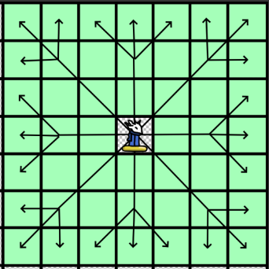
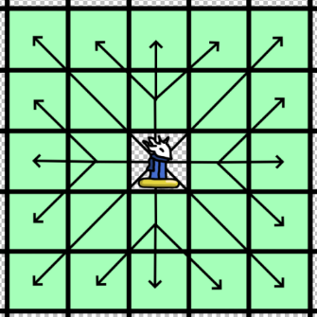
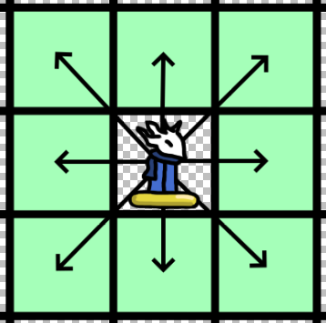
Reichweite von 1 Reichweite von 2 Reichweite von 3

Beispiel für ein festgelegtes Spielfeld (Um 90° drehen für ein anderes):
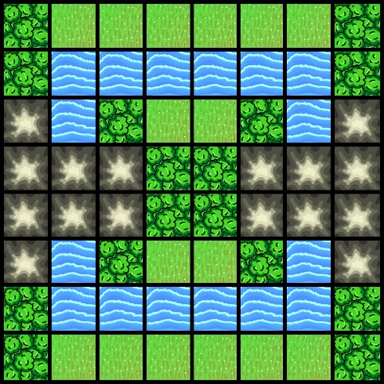
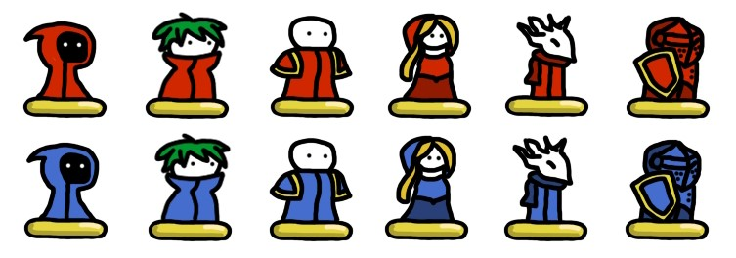
Feuer Luft Wasser Erde Geist Wache

Terrainunterschiede der Elemente:
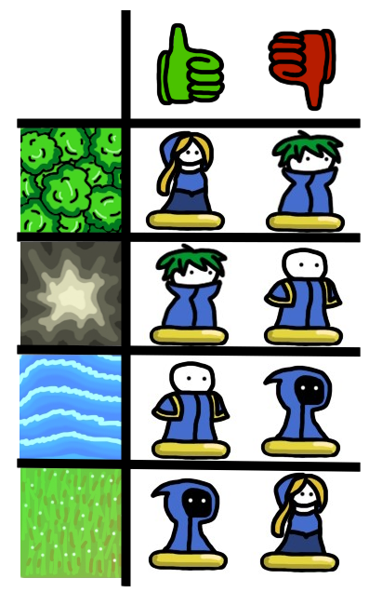

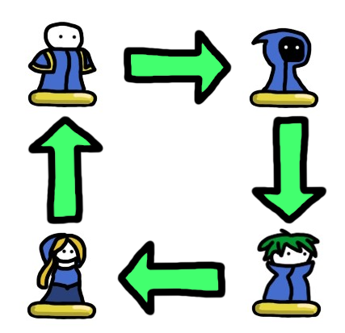
Für Angriffe zum direkten Töten mit Wachen:

